Práctica 1

Microservicios: API REST en contenedores

Sistemas Informáticos — Curso 2026/2027
Escuela Politécnica Superior — Universidad Autónoma de Madrid

Autores
Manuel Salvador Mayor
Alejandro [APELLIDOS POR COMPLETAR]

Grupo: [POR COMPLETAR]
Equipo: [POR COMPLETAR]

6 de octubre de 2026

1. Objetivo y arquitectura
Se ha desarrollado un servicio de almacenamiento compartido de documentos de texto dividido en dos microservicios Quart. El servicio de usuarios escucha en el puerto 5050 y administra identidades, contraseñas y tokens. El servicio de documentos escucha en el puerto 5051 y administra el directorio asociado a cada UID.
Los servicios se ejecutan en contenedores independientes coordinados mediante un único docker-compose.yml. Ambos reciben el mismo SECRET_UUID como variable de entorno, mientras que el cliente desconoce ese secreto.

Flujo de autenticación
Al crear un usuario se genera un UID aleatorio mediante uuid4. La contraseña se almacena como SHA-256 y el token se deriva con uuid5 a partir del UID y del secreto compartido. En las operaciones protegidas el cliente envía Authorization: Bearer <token> y el servicio de documentos recalcula el token esperado para el UID indicado en la ruta.
Authorization: Bearer <token>

Persistencia
La persistencia es de libre elección según el enunciado. En este prototipo los usuarios y documentos se conservan en estructuras en memoria, por lo que se reinician al recrear los procesos.

2. Servicio de usuarios
user.py implementa la creación, el inicio de sesión y la modificación autenticada de la contraseña. Se rechazan usuarios duplicados, credenciales incorrectas, cabeceras inválidas y cuerpos JSON incompletos o con tipos incorrectos mediante códigos HTTP 400, 401 y 409.
Método | Ruta | Descripción
PUT | /user | Crea un usuario y devuelve uid y token
POST | /user | Valida credenciales y devuelve uid y token
PATCH | /user | Cambia la contraseña del usuario autenticado

3. Servicio de documentos
file.py mantiene un directorio lógico por UID. Los documentos se crean como privados. El propietario puede crear, actualizar, listar, borrar y cambiar su visibilidad. Un tercero no puede listar ni modificar el directorio; solamente puede recuperar un documento marcado como público conociendo el UID y el nombre.
Método | Ruta | Descripción
GET | /file/<uid> | Lista los documentos del propietario
PUT | /file/<uid>/<filename> | Crea o reemplaza el contenido
GET | /file/<uid>/<filename> | Recupera un documento permitido
DELETE | /file/<uid>/<filename> | Elimina un documento propio
PATCH | /file/<uid>/<filename> | Cambia el campo public

Las operaciones PUT, GET, PATCH y DELETE mantienen el comportamiento idempotente requerido. También se validan tokens, campos obligatorios y el tipo booleano de public.

4. Despliegue con Docker
Cada servicio dispone de su Dockerfile basado en python:3.12-slim. Las dependencias se instalan desde requirements.txt y Compose publica los puertos 5050 y 5051. La siguiente captura muestra la construcción correcta de ambas imágenes.
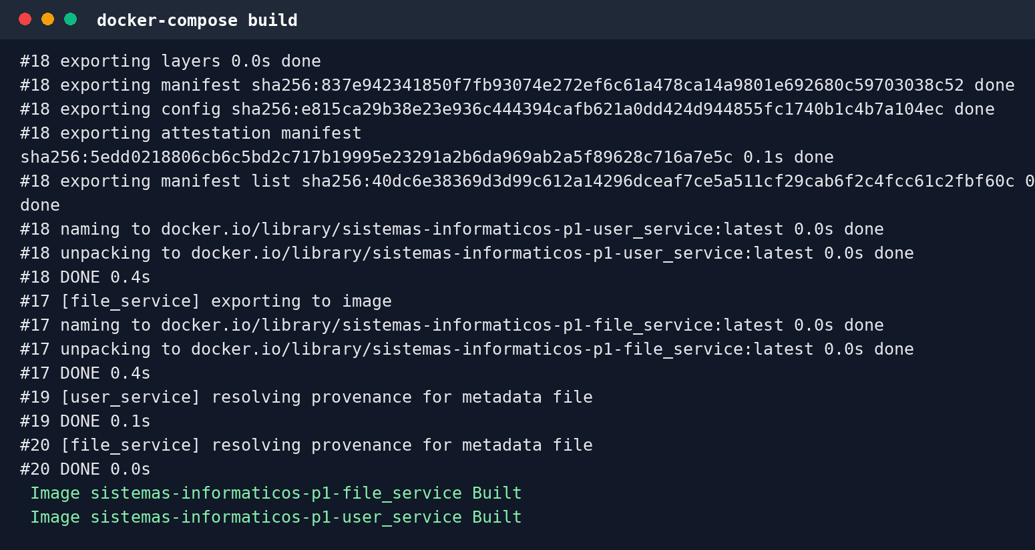
Figura 1. Construcción de las dos imágenes Docker.
Tras ejecutar docker-compose up -d, los dos contenedores permanecen activos y cada puerto del host queda asociado al servicio correspondiente.
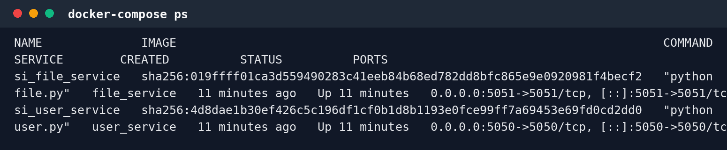
Figura 2. Estado de los contenedores y publicación de puertos.

5. Cliente de pruebas
cliente.py es un cliente no interactivo construido con requests. Utiliza nombres aleatorios para poder repetirse y ejecuta comprobaciones positivas y negativas sobre todas las rutas. Cada prueba muestra [OK] o [FALLO], valida el código HTTP y, cuando corresponde, el contenido JSON recibido.
Se cubren la creación duplicada, campos ausentes y tipos incorrectos, login erróneo, cambio de contraseña, tokens inválidos, permisos de terceros, documentos privados y públicos, actualización, listado y borrado.
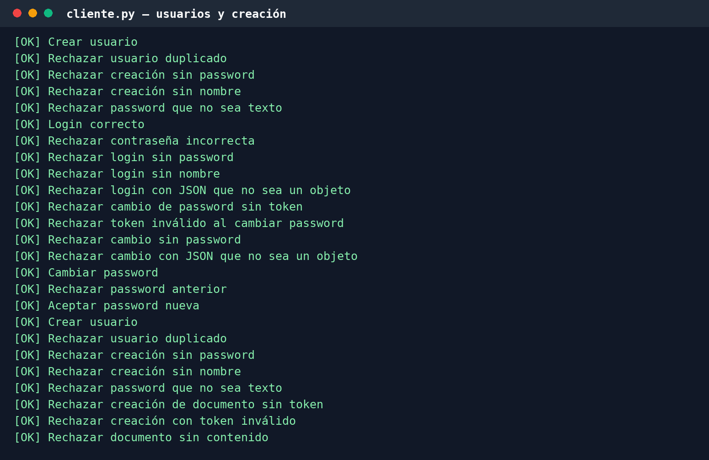
Figura 3. Pruebas del servicio de usuarios y comienzo del servicio de documentos.

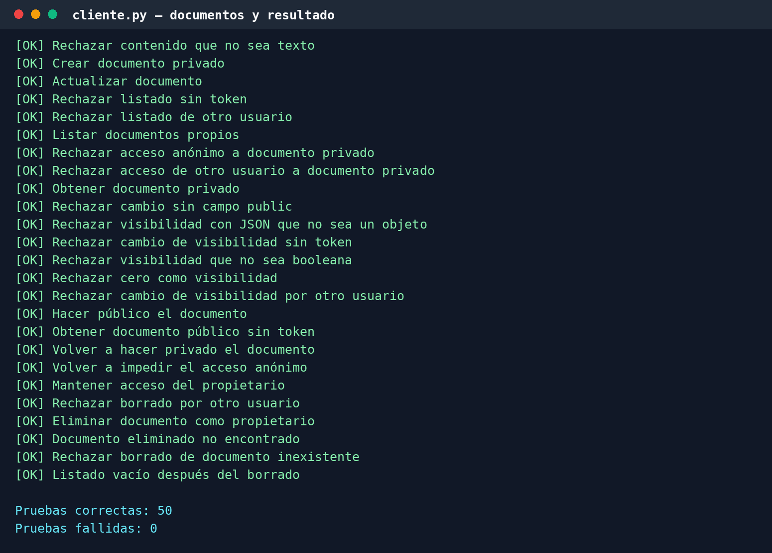
Figura 4. Pruebas de documentos, permisos, visibilidad y resultado final.

6. Resultado
La ejecución final completa 50 comprobaciones correctas y ninguna fallida. Las dos imágenes se construyen, los contenedores arrancan de forma independiente y el cliente puede comunicarse con ambos servicios mediante la API REST definida en el enunciado.

